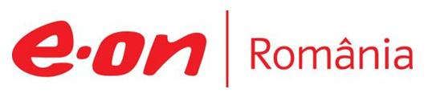

24 martie 2020

RAPORT ZILNIC

În scopul unei mai bune colaborări, vă rugăm să ne semnalaţi eventualele neplăceri şi să ne oferiţi sugestii pe care le consideraţi necesare creşterii calităţii serviciului de monitorizare.

1.Ştiri şi emisiuni din domeniul gazelor

Calificativ:  NEUTRU | Companii cu inimă mare – Rompetrol şi Romgaz | RomâniaTV-18:38  0min 18s
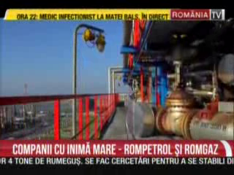 | Rompetrol donează combustibil pentru transportul medical de urgenţă, iar Romgaz alocă 300.000 de euro pentru distribuirea a unui milion de măşti de protecţie în întreaga ţară.  VIDEO RomâniaTV

2.Ştiri şi emisiuni din domeniul energiei

Calificativ:  NEUTRU | 100% | RealitateaPlus-19:00
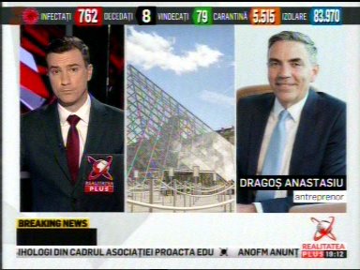 | În cadrul emisiunii „100%” de pe postul RealitateaPlus, s-au discutat următoarele subiecte:  - Dragoş Anastasiu, antreprenor, prin intervenţie telefonică, spune că a văzut tot felul de propuneri ca în contextul pandemiei de coronavirus să nu mai plătim facturi, să nu mai plătim utilităţi, iar acestea sună bine, dar sistemul energetic trebuie să funcţioneze în continuare, aşadar trebuie să fim raţionali pentru a nu distruge ceea ce încă funcţionează.

Calificativ:  NEUTRU | Alte firme cu suflet: Monsson, Smartbill şi Perspectives | RomâniaTV-18:38  0min 20s
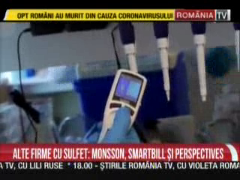 | Monsson Trading donează 2 ventilatoare şi un sistem de detecţie rapidă a Co-Vid19 spitalelor din Constanţa, iar Smartbill a donat 35.000 de euro, la fel ca şi IT Perspectives.  .  VIDEO RomâniaTV

